**PANDUAN PENGGUNAAN APLIKASI KALKULATOR**

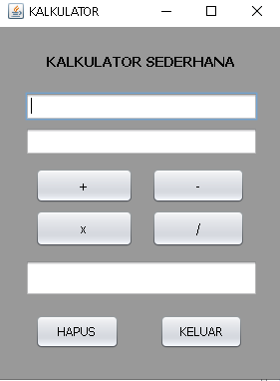

1. MENGOPERASIKAN PENJUMLAHAN



KETIK ANGKA YANG AKAN DI HITUNG, CONTOH 5+5=10

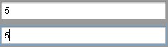

BERIKUT ADALAH TAMPILAN HASIL DARI PERHITUNGAN 5+5

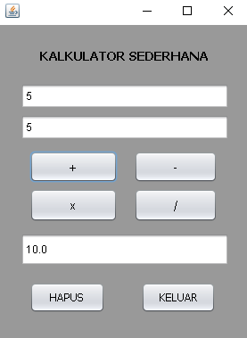

1. MENGOPERASIKAN PENGURANGAN



KETIK ANGKA YANG AKAN DI HITUNG, CONTOH 50-36=14



BERIKUT ADALAH TAMPILAN HASIL DARI PERHITUNGAN 50-36

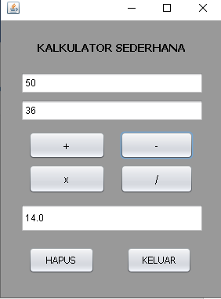

1. MENGOPERASIKAN PERKALIAN



KETIK ANGKA YANG AKAN DI HITUNG, CONTOH -15x4=-60



BERIKUT ADALAH TAMPILAN HASIL DARI PERHITUNGAN -15x4

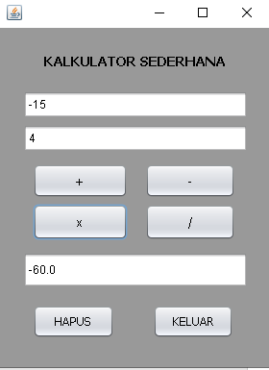

1. MENGOPERASIKAN PEMBAGIAN



KETIK ANGKA YANG AKAN DI HITUNG, CONTOH 800/40=20



BERIKUT ADALAH TAMPILAN HASIL DARI PERHITUNGAN 800/40

